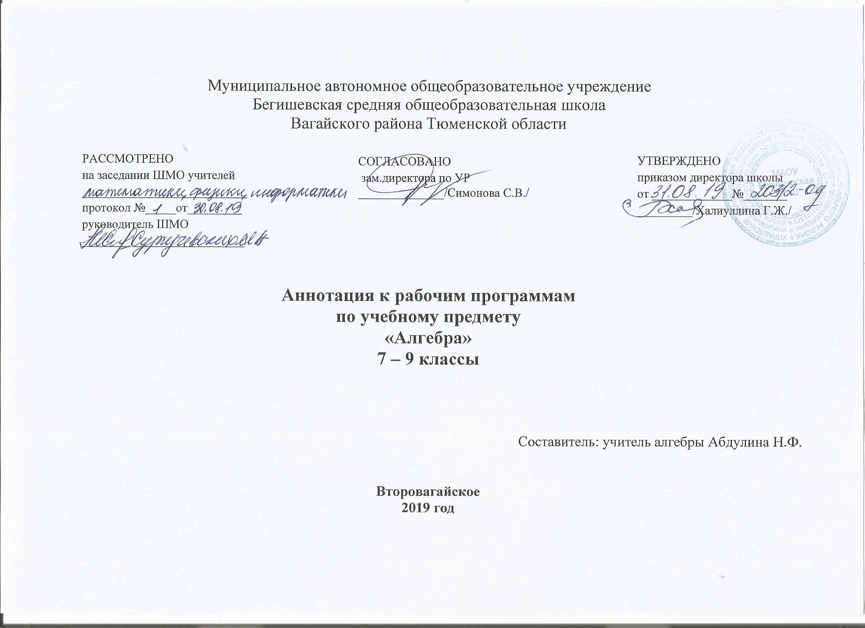
Нормативная база и УМК
Рабочая программа составлена на основании:
- Закона Российской Федерации «Об образовании в Российской Федерации» от 29.12.2012 №273 (в редакции от 26.07.2019)
- Федерального государственного образовательного стандарта основного общего образования, утвержденного приказом Министерства образования и науки Российской Федерации от 17 декабря 2010 года № 1897 (с изменениями на 31.12.2015);
- Основной образовательной программы основного общего образования Муниципального автономного учреждения Бегишевской средней общеобразовательной школы Вагайского района Тюменской области;
- Учебного плана основного общего образования Муниципального автономного учреждения Бегишевской средней общеобразовательной школы Вагайского района Тюменской области
- авторской программы Т.А. Бурмистрова «Программы общеобразовательных учреждений: Алгебра , 7-9 классы». Данная программа ориентирована на учебно-методический под редакцией С.А.Теляковского, авторы: Ю.Н.Макарычев, Н.Г.Миндюк, К.И.Нешков, С.Б.Суворова, Издательство: М., «Просвещение», 2008-2012 годы
- 1.Ю. Н. Макарычев, Н. Г. Миндюк, К. И. Нешков и др. / Под ред. Теляковского С.А. Алгебра. 7 класс;
- 2.Ю. Н. Макарычев, Н. Г. Миндюк, К. И. Нешков и др. / Под ред. Теляковского С.А. Алгебра. 8 класс;
- 3.Ю. Н. Макарычев, Н. Г. Миндюк, К. И. Нешков и др. / Под ред. Теляковского С.А. Алгебра. 9 класс;
- Алгебра – 7-9. Дидактические материалы. Л.И. Звавич. М: Просвещение. 2014
- Алгебра – 7-9. Тематические тесты. Ю.П. Дудницын. М: Просвещение. 2012

Материально-техническое обеспечение программы:
- Компьютер
- Комплект чертёжных инструментов: линейка, транспортир, угольник (30, 60), угольник (45, 45), циркуль.
- Коллекция цифровых образовательных ресурсов

Программа рассчитана на 3 часов в неделю, всего 102 часов (34 недели) и соответствует федеральному государственному образовательному стандарту основного общего образования.
- Цели изучения курса алгебры в 7–9 классах: овладение системой математических знаний и умений, необходимых для применения в практической деятельности, изучения смежных дисциплин, продолжения образования; формирование представлений о методах математики как универсального языка науки и техники, средства моделирования явлений и процессов; развитие интуиции, интеллекта, логического мышления, ясности и точности мысли, элементов алгоритмической культуры, способности к преодолению трудностей; воспитание культуры личности, отношения к математике как части общечеловеческой культуры, играющей особую роль в общественном развитии.
Задачи курса:
• овладение конкретными математическими знаниями, необходимыми для применения в практической деятельности, для изучения смежных дисциплин, для продолжения профессионального образования; интеллектуальное развитие учащихся,
• формирование качеств мышления, характерных для математической деятельности и необходимых для продуктивной жизни в обществе;
• формирование представлений об идеях и методах математики, о математике как форме описания и методе познания действительности;
• формирование представлений о математике как части общечеловеческой культуры, понимание значимости математики для общественного прогресса.

Периодичность и формы текущего контроля и промежуточной аттестации.

Промежуточный контроль знаний осуществляется с помощью проверочных самостоятельных работ, электронного тестирования, практических работ, контрольных работ. Итоговая контрольная работа.
Материально-техническое обеспечение программы:
- Компьютер
- Комплект чертёжных инструментов: линейка, транспортир, угольник (30, 60), угольник (45, 45), циркуль.
- Коллекция цифровых образовательных ресурсов

